DALLMER Rückstauverschluss Stausafe H, DN 200

Dallmer

Eigenschaften

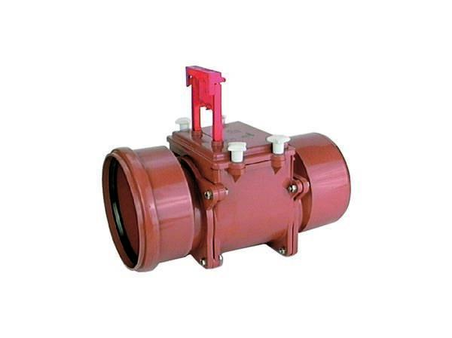

GTIN:

4001636660107

HAN:

660107

Abwasserverschmutzung

fäkalienfreies Abwasser

Werkstoff

Edelstahl, Kunststoff

Ablaufrichtung

horizontal

Nennweite DN

200,00